PROJETO DE LEI Nº 02/2017

Súmula: Dispõe sobre a criação de feiras livres noturnas no município de Itapevi.

Autor: Vereador Adriano Camargo Antônio (Gordo Cardoso) – PSDB

Art. 1º Fica permitida a criação de Feiras Livres Noturnas no Município de Osasco, em consonância com a Lei nº 49, de 27 de novembro de 1961 e legislação ambiental, no que couber.
Art. 2º Consideram-se Feiras Livres Noturnas as atividades comerciais realizadas em vias, logradouros e áreas públicas, com instalações provisórias e removíveis.
Parágrafo Único. Para efeitos desta Lei, entende-se como áreas públicas os terrenos, praças e o sistema viário do Município, especialmente designados para este fim.
Art. 3º As feiras a que se referem os artigos anteriores funcionarão das 18h (dezoito horas) às 22h (vinte e duas horas), nos dias e locais a serem definidos pelo Poder Executivo.
Parágrafo Único. A montagem das bancas não poderá ser iniciada antes das 17h. (dezessete horas) e a desmontagem deverá ser encerrada impreterivelmente até às 23h. (vinte e três horas).
Art. 4º As outorgas das permissões de uso aos feirantes das Feiras Livres Noturnas ficarão sujeitas ao disposto na Lei nº 49, de 27 de novembro de 1961, no que couber.
Art. 5º O Poder Executivo expedirá decretos regulamentando a aplicação desta Lei, os produtos a serem comercializados e a medida das bancas.
Art. 6º As despesas decorrentes desta Lei correrão por conta de dotações orçamentárias próprias, suplementadas se necessário.
Art. 7º Esta Lei entra em vigor na data de sua publicação.

Sala das Sessões, Bemvindo Moreira Nery, 02 de janeiro de 2017.

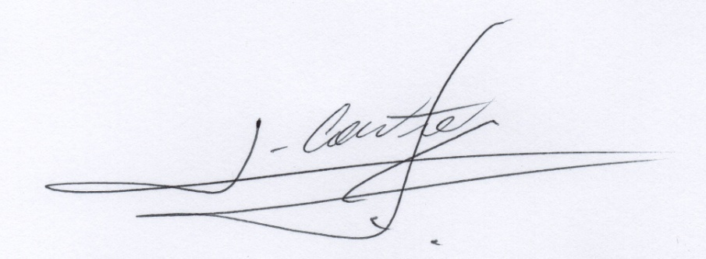

___________________________
Vereador
Adriano Camargo Antonio
(Gordo Cardoso) – PSDB
gordocardoso@hotmail.com

JUSTIFICATIVA
Senhor Presidente
Senhoras Vereadoras
Senhores Vereadores
O presente projeto tem por finalidade autorizar a existência de feiras livres noturnas no município de Itapevi, a serem regulamentadas pelo Poder Executivo.
Como sabemos, as feiras livres movimentam a economia local e permitem que as pessoas tenham acesso a produtos e insumos bastante diversificados, desde o gênero alimentício, têxtil, artesanal e outros. A feira noturna, neste sentido, objetiva tornar ainda mais inclusivo o acesso populacional a estes produtos, uma vez que não são poucas as pessoas que, em nosso município, estão ocupadas pela manhã em seus locais de trabalho, estudo ou afins.
Ainda é válido ressaltar que diversas cidades do país e do estado já possuem feiras livres noturnas. Na região Oeste, por exemplo, são muito bem sucedidas as experiências de Barueri e Osasco. Na principal economia da região, a exitosa experiência no bairro Jardim das Flores, iniciada em fevereiro de 2015 (dois mil e quinze), possibilitou a ampliação da disponibilidade de feiras noturnas. Assim, no final do mesmo ano, a prefeitura já autorizava outra feira noturna, agora no bairro Quitaúna. Carapicuíba também aderiu ao projeto das feiras noturnas e iniciou a sua primeira experiência há alguns meses, na região do “Parque da Lagoa”.
Pelo exposto, salientamos ser de fundamental importância a existência de feiras livres noturnas em Itapevi e, certamente, contamos com a compreensão dos Nobres Vereadores para aprovação do presente projeto de lei, a ser sancionado pelo Poder Executivo Municipal.
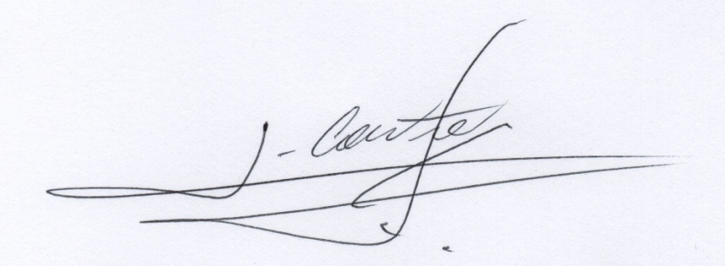
Sala das Sessões, Bemvindo Moreira Nery, 02 de janeiro de 2017.

___________________________
Vereador
Adriano Camargo Antonio
(Gordo Cardoso) – PSDB
gordocardoso@hotmail.com

